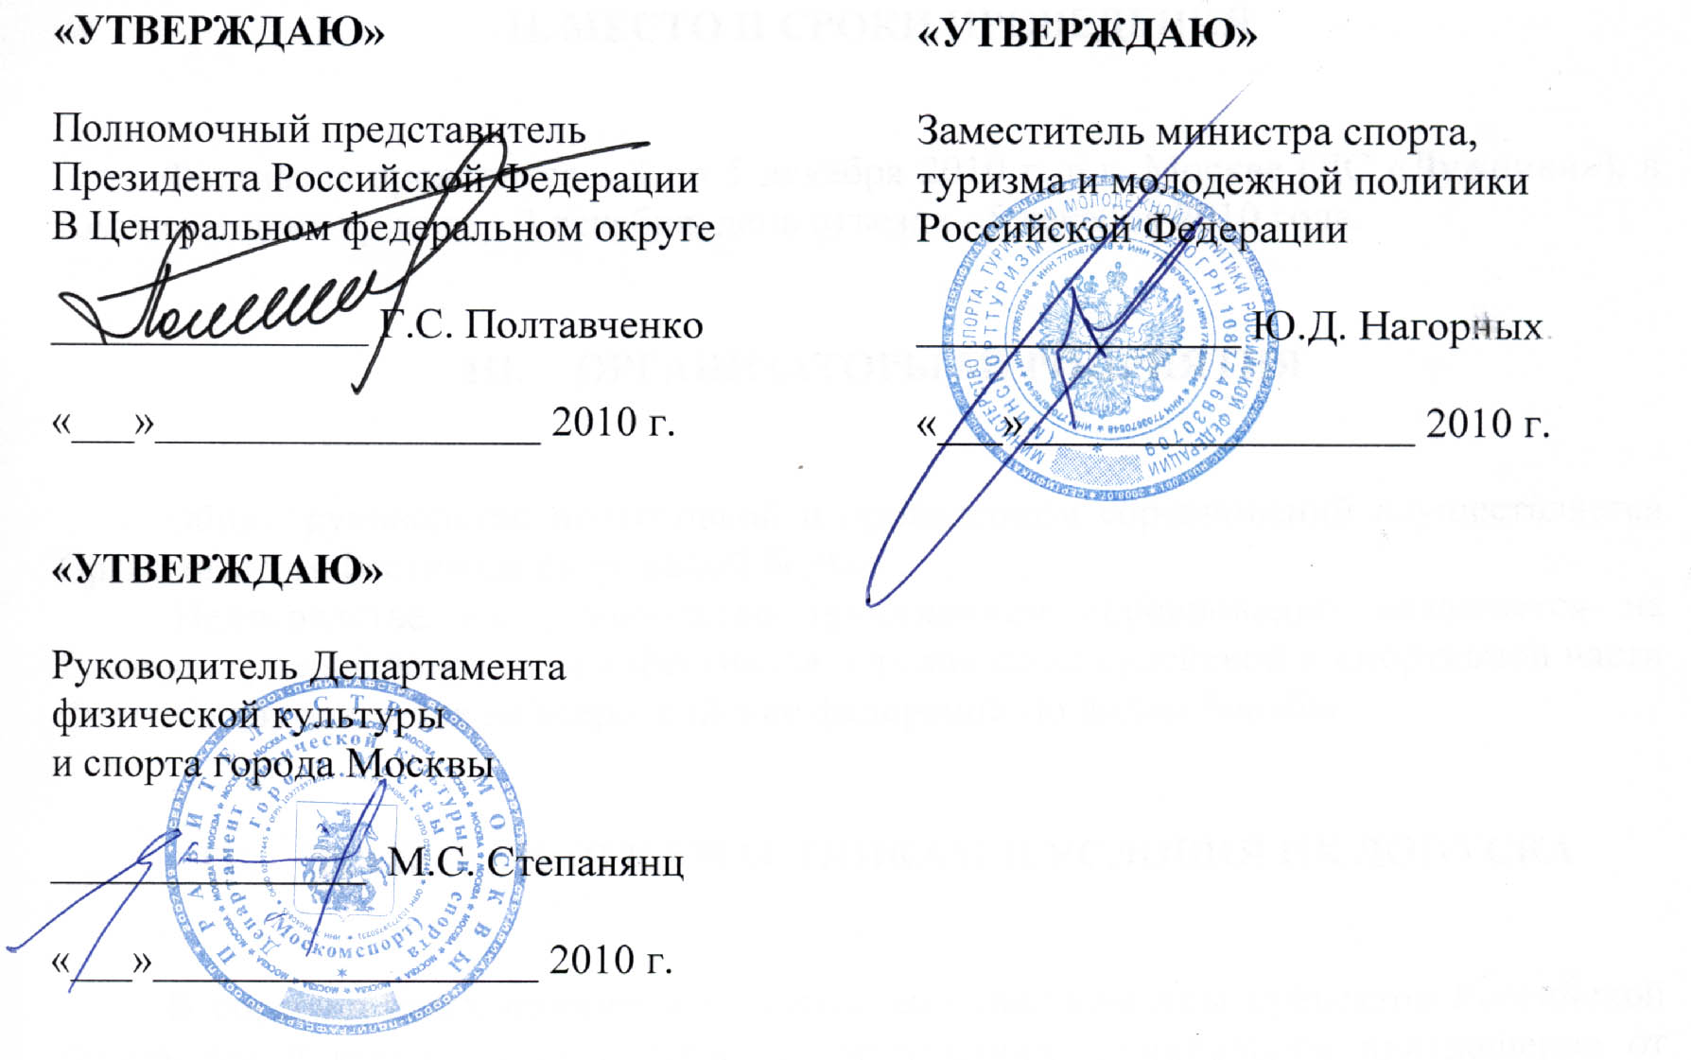

ПОЛОЖЕНИЕ
о проведении X Международного юношеского Фестиваля спортивной борьбы
(греко-римской борьбы, вольной борьбы, самбо, дзюдо, борьба на поясах, джиу-джитсу, киокусинкай (группа дисциплин кёкусинкан)), посвященного
69-ой годовщине разгрома немецко-фашистских войск под Москвой.

- ОБЩИЕ ПОЛОЖЕНИЯ

X Международный юношеский Фестиваль спортивной борьбы (далее – Фестиваль) проводится в целях:
- популяризации здорового образа жизни и спортивной борьбы среди молодежи;
- совершенствования учебно-тренировочной работы в спортивных организациях;
- патриотического воспитания молодежи;
- подведение итогов работы по развитию видов борьбы в регионах.
Соревнования являются лично-командными.

- МЕСТО И СРОКИ ПРОВЕДЕНИЯ

Фестиваль проводится с 3 по 5 декабря 2010 г. в г. Москве (ДС «Лужники»), в том числе день приезда - 3 декабря, день отъезда - 5 декабря 2010 года.

- ОРГАНИЗАТОРЫ МЕРОПРИЯТИЯ

Общее руководство подготовкой и проведением соревнований осуществляется Оргкомитетом Фестиваля спортивной борьбы.
Непосредственное руководство проведением соревнований возлагается на Главную судейскую коллегию Фестиваля. Организация судейской и спортивной части Фестиваля возлагается на всероссийские федерации по видам борьбы.

- ТРЕБОВАНИЯ К УЧАСТНИКАМ И УСЛОВИЯ ИХ ДОПУСКА

В соревнованиях принимают участие сборные команды субъектов Российской Федерации и иностранных государств, получившие официальное приглашение от Оргкомитета соревнований и подтвердивших свое участие заявкой установленной формы (Приложение №1) не позднее «__» _____________ 2010 года. Субъекты, направляющие сборные команды для участия в Фестивале в неполном составе (менее 75% участников по всем видам борьбы) к участию в соревнованиях не допускаются.
К участию в соревнованиях допускается по одному спортсмену в каждой весовой категории.
Состав сборной команды:
- греко-римская борьба – 11 участников(- 42, - 46, - 50, - 54, - 58, - 63, - 69, - 76, - 85, - 100, - 120 кг), 1 тренер = 12 человек
- вольная борьба - 11 участников (- 42, - 46, - 50, - 54, - 58, - 63, -69, - 76, - 85, - 100, - 120 кг), 1 тренер = 12 человек
- самбо – 12 участников (- 40, - 42, - 45, - 48, - 51, - 55, -59, - 63, - 68, - 73, - 78 кг, + 78 кг), 1 тренер = 13 человек.
- дзюдо – 9 участников (- 46, - 50, - 55, - 60, - 66, -73, - 81, - 90, + 90 кг), 1 тренер = 10 человек.
- джиу-джитсу – 9 участников (- 42, - 46, - 50, - 55, - 60, - 66, - 73, - 81, + 81 кг), 1 тренер =10 человек.
- киокусинкай (группа дисциплин кекусинкан) - 9 участников (14-15 лет до 45кг, до 50 кг, до 55 кг, до 60 кг, свыше 60 кг, 16-17 лет до 60 кг, до 65 кг, до 70 кг, свыше 70 кг), 1 тренер = 10 чел.
- борьба на поясах – 9 участников (- 50, -55, - 60, - 65, - 70, - 75, - 80, - 90, + 90 кг), 1 тренер = 10 человек
- один руководитель команды на все виды борьбы

Организационный комитет Фестиваля, официально приглашает по три судьи по каждому виду борьбы, рекомендованных всероссийскими федерациями по видам борьбы. Список официально приглашенных судей будет приложением № 2 к Положению.

Возраст участников: 1994-96 г.р.

Полный состав команды: 78 человек.___________________

- ПРОГРАММА ФИЗКУЛЬТУРНОГО МЕРОПРИЯТИЯ

3 декабря  2010 года | День приезда, аккредитация, взвешивание участников соревнования;
4 декабря  2010 года | Тренировки, Открытие Фестиваля, предварительные соревнования;
5 декабря  2010 года | Тренировки, полуфиналы, финалы, церемония награждения, церемония закрытия, день отъезда.

- УСЛОВИЕ ПОДВЕДЕНИЯ ИТОГОВ

В каждом виде борьбы команда, потерпевшая поражение, выбывает из дальнейшей борьбы.
Комплексный зачёт определяется по наименьшему количеству очков, набранных командами по всем видам борьбы:
1 место – 1 очко, 2 – 2 очка, 3 – 3 очка и т.д.
Рассеивание сильнейших команд происходит по результатам Фестиваля спортивной борьбы 2009 года в каждом виде спорта.

- НАГРАЖДЕНИЕ

Команды, занявшие I, II и два III-х места в каждом виде борьбы, награждаются кубками и дипломами Минспорттуризма России.
Участники команд, занявших I, II и два III-х места в каждом виде, награждаются медалями и дипломами Минспорттуризма России.
Команды, занявшие I, II и III места в комплексном зачете, награждаются кубками и дипломами Минспорттуризма России.
Всем участникам Фестиваля вручается сувенирная продукция Минспорттуризма России.

- УСЛОВИЯ ФИНАНСИРОВАНИЯ

Министерство спорта, туризма и молодежной политики Российской Федерации и Департамент физической культуры и спорта города Москвы обеспечивают долевое участие в финансировании соревнований по согласованию.
Финансирование соревнований осуществляется за счет средств федерального бюджета и в соответствии с Порядком финансирования и нормами расходов средств на проведение физкультурных мероприятий, включенных в Единый календарный план межрегиональных, всероссийских и международных физкультурных мероприятий и спортивных мероприятий, установленных Минспорттуризмом России на 2010 год.
Все расходы по проезду команд к месту соревнований и обратно за счет командирующих организаций.

- ОБЕСПЕЧЕНИЕ БЕЗОПАСНОСТИ УЧАСТНИКОВ И ЗРИТЕЛЕЙ

Соревнования проводятся в спортивных сооружениях, отвечающих требованиям соответствующих нормативных правовых актов, действующих на территории Российской Федерации и направленных на обеспечение общественного порядка и безопасности участников и зрителей, при наличии актов готовности спортивного сооружения к проведению спортивных мероприятий, утверждаемых в установленном порядке.

- СТРАХОВАНИЕ УЧАСТНИКОВ

Участие в соревнованиях осуществляется только при наличии договора (оригинала) о страховании: несчастных случаев, жизни и здоровья, который предоставляется в мандатную комиссию. Страхование участников производится за счет командирующих организаций.

- ПОДАЧА ЗАЯВОК НА УЧАСТИЕ

К участию в соревнованиях допускаются юноши 1994-96 г.р., проживающие на территории субъекта Российской Федерации, за команду которого они выступают, или обучающиеся в одном из учебных заведений субъекта и имеющие временную регистрацию по месту жительства в данном субъекте РФ.
Квалификация спортсменов – не ниже II взрослого (I юношеского) спортивного разряда, если иное не предусмотрено в правилах проведения соревнований по виду спорта.

Участники должны иметь:
- Общегражданский паспорт Российской Федерации (или паспорт другого государства для иностранных спортсменов) с постоянной регистрацией, за который выступает спортсмен (или паспорт и документ о временной регистрации по месту жительства в данном субъекте РФ) или свидетельство о рождении в подлиннике;
- справку с места жительства в данном субъекте РФ, заверенной печатью уполномоченной организации (паспортного стола или жилищно-эксплуатационной организации) или документ о временной регистрации по месту жительства в данном субъекте РФ - только для юношей 1996 г.р. в случае отсутствия у них паспорта;
- справку из учебного заведения с фотографией, заверенную печатью учебного заведения;
- зачетную книжку спортсмена для граждан РФ.

В день приезда (3 декабря с.г.) в мандатную комиссию (Дворец Спорта «Лужники») подаются вышеуказанные документы, именная заявка, оформленная в соответствии с правилами соревнований (Ф.И.О. полностью, год и дата рождения, разряд, место учебы, ДСО, ДЮСШ, лучший спортивный результат в 2010 г., Ф.И.О. личного тренера, виза врача и печать ВФД). Заявка должна быть подписана руководителем Спорткомитета, субъекта РФ, министерства и федерации по виду спорта страны.
Команда должна иметь единую спортивную и парадную форму (тренировочные костюмы с символикой субъекта РФ, Государства).
Заявки на участие подаются до «__» _____________ 2010 года по установленной форме (Приложение №1).

